Unjuk Kerja Turbin Model Tenaga Arus Laut
Sebagai Energi Alternatif Dengan Tipe Sudu
NACA 2412

I Wayan Sukma Gita Dirtana, A.A Adhi Suryawan,
Ainul Ghurri.
Program Studi Teknik Mesin Universitas Udayana, Kampus Bukit Jimbaran Bali

Abstrak
Arus laut merupakan sistem sirkulasi dari samudera dalam, arah pergerakan vertikal dan horizontal yang disebabkan oleh gaya gravitasi, gaya gesek angin, dan variasi kerapatan air pada bagian yang berbeda dalam samudera. Arus laut merupakan proses terjadinya pergerakan massa air laut yang berpindah dari satu tempat ke tempat yang lain secara kontinu atau terjadi secara terus-menerus. Arus dipermukaan laut terutama disebabkan oleh tiupan angin, sedangkan arus dikedalaman laut disebabkan oleh perbedaan densitas massa air laut, oleh sebab itu pada penelitian ini memfokuskan tentang pengkajian pemanfaatan energi arus laut sebagai energi alternatif, karena sifatnya dapat diperbaharui dan zero pollution sehingga pengembangan teknologi ini harus dikaji lebih intensif lagi agar pemanfaatannya bisa lebih optimal dan berdaya guna. Penelitian ini melihat lokasi pulau Bali yang dikelilingi laut dan selat, jenis pembangkit listrik tenaga arus laut sangat cocok dibangun di wilayah perairan Bali, terutama di kawasan pantai. Arus laut tersebut bisa dimanfaatkan untuk membangkitkan energi listrik dengan menggunakan sistem Pembangkit Listrik Tenaga Arus Laut (PLTAL) dengan tipe sudu NACA 2412, dengan konstruksi poros vertikal sehingga pemanfaatan energi potensial arus didapat semaksimal mungkin. Pengujian yang dilakukan adalah dengan cara memberikan variasi sudut serang pada sudu NACA 2412, dan selanjutnya akan dibandingkan hasil yang diperoleh dari sudut 0°, 5°, 10°, 15°, 20°. Berdasarkan pengujian yang telah dilakukan dapat diketahui bahwa turbin air arus laut dengan model turbin kobold dengan tipe sudu NACA 2412 dapat digunakan sebagai pembangkit energi listrik tenaga alternatif. Efisiensi yang bisa dicapai adalah sebesar 31,88% pada sudut serang (angle of attack) 15°.

Kata Kunci : Arus laut, PLTAL, Pembangkit Listrik, Energi Listrik

Abstract
Ocean currents are the circulatory system of the deep ocean, the direction of vertical and horizontal movement caused by gravity, wind friction, and water density variation in different parts of the ocean. Ocean currents are the process of the movement of sea water mass that moves from one place to another continuously or occurs continuously. Ocean currents are mainly caused by wind blowing, while the currents in the sea are caused by differences in sea water density, therefore this research focuses on assessing the utilization of ocean currents energy as alternative energy, due to its renewable nature and zero pollution so that the development of this technology must studied more intensively for the utilization can be more optimal and efficient. This study looks at the location of Bali island which is surrounded by sea and strait, type of ocean current power plant is very suitable to be built in Bali waters area, especially in coastal area. Sea currents can be utilized to generate electrical energy by using the PLTAL system with the type of blade NACA 2412, with vertical shaft construction so that the potential energy utilization of current is obtained as much as possible. The test is carried out by varying the angle of attack on the NACA 2412 blade, and then comparing the results obtained from angles 0 °, 5 °, 10 °, 15 °, 20 °. Based on the tests that have been done can be seen that turbine water current with the model of turbine model Kobold with type blade NACA 2412 can be used as an alternative energy power plant. The achievable efficiency is 31,88% at an angle of attack of 15 °.

Keywords: Ocean currents, PLTAL, Power Generation, Electrical Energy

1. Pendahuluan
Listrik merupakan energi yang menjadi kebutuhan pokok masyarakat di segala aspek dan menjadi penunjang di dalam hidup manusia, ketergantungan masyarakat terhadap energi listrik semakin tinggi seiring dengan berkembangnya teknologi dan zaman, disisi lain permasalahan yang muncul yaitu energi di Indonesia bersumber dari hasil konversi dari energi fosil, diantaranya seperti minyak bumi, batubara dan gas sebagai energi utamanya (Budi Supian, Suhendar, Rian Fahrizal). Oleh sebab itu perlu adanya penelitian tentang pemanfaatan energi arus laut sebagai energi alternatif sebagai pembangkit listrik yang tidak bergantung pada bahan bakar fosil dan ramah lingkungan. Penelitian ini melirik wilayah pulau Bali yang dikelilingi oleh laut, jenis pembangkit tenaga arus laut sangat cocok dibangun di wilayah perairan Bali, terutama di kawasan pantai. Arus laut tersebut bisa dimanfaatkan untuk membangkitkan energi listrik dengan menggunakan sistem Pembangkit Listrik Tenaga Arus Laut (PLTAL) dengan tipe sudu NACA 2412, dengan konstruksi poros vertikal sehingga pemanfaatan energi potensial arus didapat semaksimal mungkin
Dalam hal ini maka ada permasalahan yang akan dikaji, yaitu unjuk kerja Turbin model tenaga arus laut sebagai energi alternatif dengan tipe sudu NACA 2412 skala Laboratorium
Beberapa batasan ditetapkan dalam penelitian meliputi:
- Pengujian skala laboraturium
- Pola arus di buat dengan pola aliran laminar dengan merancang kolam uji
- Variasi arus laut dibuat dengan mengatur kapasitas aliran
- Sudu NACA 2412 diberikan sudut serang dari 0°, 5°, 10°, 15°, 20°
Tujuan penelitian yang ingin dicapai adalah untuk mengetahui unjuk kerja turbin model tenaga arus laut sebagai energi alternatif dengan tipe sudu NACA 2412

2. Dasar Teori
Arus Laut merupakan sistem sirkulasi dari dalam samudera dengan pergerakan vertikal dan horizontal yang di pengaruhi oleh gaya gravitasi, arus laut terjadi disebabkan oleh adanya topografi dasar samudera dan terjadinya putaran bumi. Arus laut dipengaruhi beberapa hal, antara lain angin, perbedaan tekanan air, gaya coriolis, densitas air, topografi dasar laut, arus permukaan. Bila bumi tidak berputar, gesekan dari angin terhadap permukaan laut akan menggerakan lapisan permukaan air searah dengan arah angin. Pergerakan arah arus ini dikenal dengan efek coriolis. Efek coriolis dikenal dengan sebutan teori Ekman. Gambar 1 menunjukkan ilustrasi Ekman Transport di Arktik(Sumber: http://www.iupui.edu/~g115/assets/mod10/iceberg_sm.jpg) Teori Ekman menjelaskan tentang pergerakan arus oleh angin permukaan yang mengalami pergeseran karena efek coriolis. Teori Ekman tentang pergeseran arah arus lebih dikenal dengan transport Ekman.
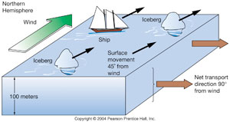
Gambar 1. Ilustrasi Ekman Transport di Arktik
Faktor terjadinya arus laut adalah angin. Gambar 2 menunjukkan permukaan arus laut (Sumber : http://www.pulsk.com/485918/) dimana pada saat angin berhembus di laut, energi yang di transfer dari angin ke batas permukaan, sebagian energi digunakan dalam pembentukan gelombang gravistasi permukaan yang memberikan pergerakan air dari yang kecil ke arah perambatan gelombang sehingga terbentuklah arus laut.
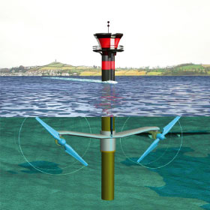
Gambar 2. Permukaan Arus Laut

Indonesia memiliki potensi alam yang dapat dimanfaatkan untuk pembangkit listrik tenaga arus laut, beberapa pembangkit listrik yang ada di Indonesia antara lain PLTA, PLTU, PLTGU, dan PLTD, tetapi semua pembangkit listrik ini menghasilkan gas buang yang kurang ramah lingkungan, oleh sebab itu Indonesia harus memanfaatkan energi terbarukan yang ramah lingkungan. Energi terbarukan yang mempunyai prospek bagus di wilayah Indonesia adalah energi arus laut, hal ini dikarenakan Indonesia mempunyai banyak pulau dan selat. Untuk mengetahui jumlah energi yang dihasilkan oleh pembangkit listrik arus laut dapat diperoleh melalui persamaan berikut :
(1)
Dimana P = Energi listrik yang dihasilkan (Kw)
ρ= Berat Jenis air = 1000
A= Luas penampang ()
V = Kecepatan arus (m/s)

3. Metode Penelitian
Metode yang digunakan dalam penelitian ini adalah dengan metode eksperimental untuk mendapatkan rancangan turbin yang dapat menghasilkan daya dan efisiensi tinggi dengan skala yang kecil. Adapun tahapan penelitian dilakukan dengan cara memberikan variasi sudut serang 0°,5°,10°,15°,20° terhadap sudu turbin.

Bahan
Bahan yang dibutuhkan : kayu untuk membuat sudu turbin, pipa PVC untuk mensirkulasikan air dalam kolam arus, aklirik untuk membuat permodelan kolam arus, serta air kurang lebih sebanyak 37,5 liter untuk mengisi kolam arus.

Alat Pengujian Turbin Model Arus Laut
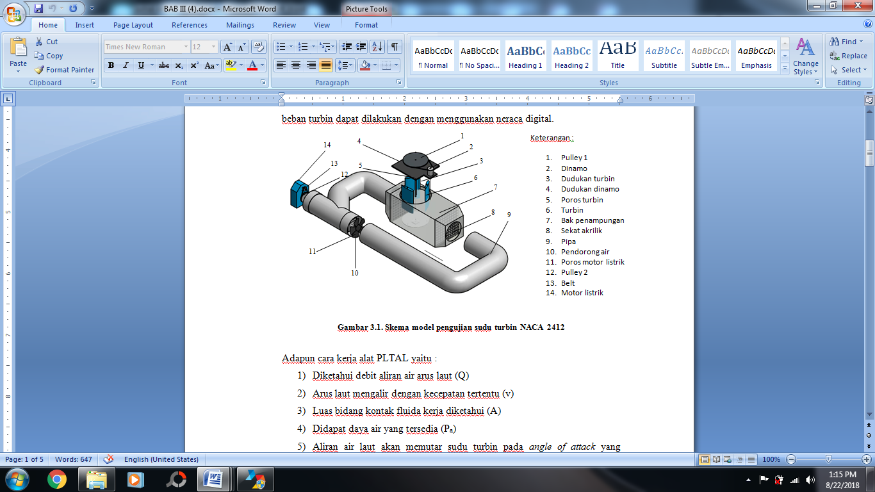
Gambar 3.Skema model pengujian sudu
turbin NACA 2412

Cara kerja alat pengujian turbin model arus laut pada gambar 3 adalah dengan mengisi penuh kolam penampungan air dan pastikan kolam arus tidak mengalami kebocoran, pastikan putaran model turbin berputar dengan lancar berikan pelumas bila perlu, selanjutnya untuk memulai pengujian sudu turbin NACA 2412 diberikan sudut serang 0°,5°,10°,15°,20° dengan menggukan busur derajat. Selanjutnya hidupkan pompa untuk membuat arus, arus yang di hasilkan pada permodelan adalah arus laminer dan selanjutnya menggunakan neraca digital untuk mengukur beban yang dihasilkan pada sudut sudu tertentu, selanjutnya melakukan pengukuran pada putaran turbin dengan menggunakan tachometer, fungsi dari pengukuran beban dan putaran turbin antara lain untuk mengetahui daya dan efisiensi yang dihasilkan dari pengujian diamana diantara sudut sudu yang diberikan tersebut menghasilkan daya dan efisiensi yang tinggi.

Diagram alir pengujian model simulator PLTAL dengan sudu turbin NACA 2412
START

PERSIAPKAN ALAT DAN BAHAN

PELAKSANAAN PENGUJIAN

A

A

Sudut sudu turbin (angle of attack)
0°,5°,10°,15°,20°

Ukur :
Putaran Turbin (n)
Beban yang dihasilkan (W)
Kapasitas aliran (Q)

Pembahasan :
η,,

Kesimpulan

STOP

Gambar 4. Diagram Alir Pengujian

4. Hasil dan Pembahasan
Data Tercatat
Dari pengujian model turbin PLTAL dengan sudu NACA 2412 yang telah dilakukan didapatkan data sebagai berikut :
- Q = 0,833 x 10⁻³
- =
=0,13 m x 0,11 m
= 0,013
- =
= 0,12 m x 0,10 m
= 0,012
d. V =
= 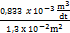
= 0,064
e. Daya efektif atau daya air (P_{a}) yang tersedia adalah
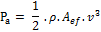
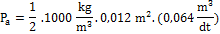
= 0,0016 watt
Pembahasan
Dengan diberikan variasi sudut serang (angle of attack) akan mempengaruhi beban maupun torsi yang dihasilkan oleh turbin, dengan pendekatan teoritis untuk mengetahui hubungan antara daya angkat dari sudu airfoil dengan beban yang dihasilkan seperti persamaan koefisien lift
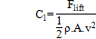 (2)
Ket :
F_{lift} = gaya angkat
Karena kecepatan aliran (v) pada setiap variasi angle of attack pada pengujian sama, maka koefisien lift (C_{l}) hanya dipengaruhi oleh gaya angkatnya. Secara teoritis semakin besar angle of attack maka semakin besar gaya angkat yang dihasilkan. Tetapi pada sudut serang (angle of attack) tertentu sebuah sudu airfoil memiliki titik stagnasi atau disebut juga Stall, dimana pada airfoil tersebut akan kehilangan daya angkatnya.

Performansi Turbin
Berdasarkan persamaan daya untuk menghitung daya yang dihasilkan Turbin (diambil contoh data pengujian Turbin pada variasi angle of attack 15⁰ pada putaran 60 rpm).
)
Efisiensi turbin dapat dihitung dengan persamaan :
31,88 %
Dengan menggunakan perhitungan yang sama pada masing-masing variasi angle of attack dan dengan menggunakan Microsoft excel untuk pengolahan data, nilai daya dan efisiensi turbin maka dapat ditampilkan dalam bentuk tabel di bawah ini.

Tabel 1. daya dan efisiensi turbin pada Angle of attack (0⁰,5⁰,10⁰,15⁰,20⁰)

Angle of attack | Daya | Efisiensi
0⁰ | 0,000326 | 20,40%
5⁰ | 0,000383 | 23,94%
10⁰ | 0,000431 | 26,95%
15⁰ | 0,000510 | 31,88%
20⁰ | 0,000394 | 24,64%

Dari tabel 1 diperoleh grafik hubungan antara variasi angle of attack dengan daya dan efisiensi pada turbin pada gambar 4 dan 5.

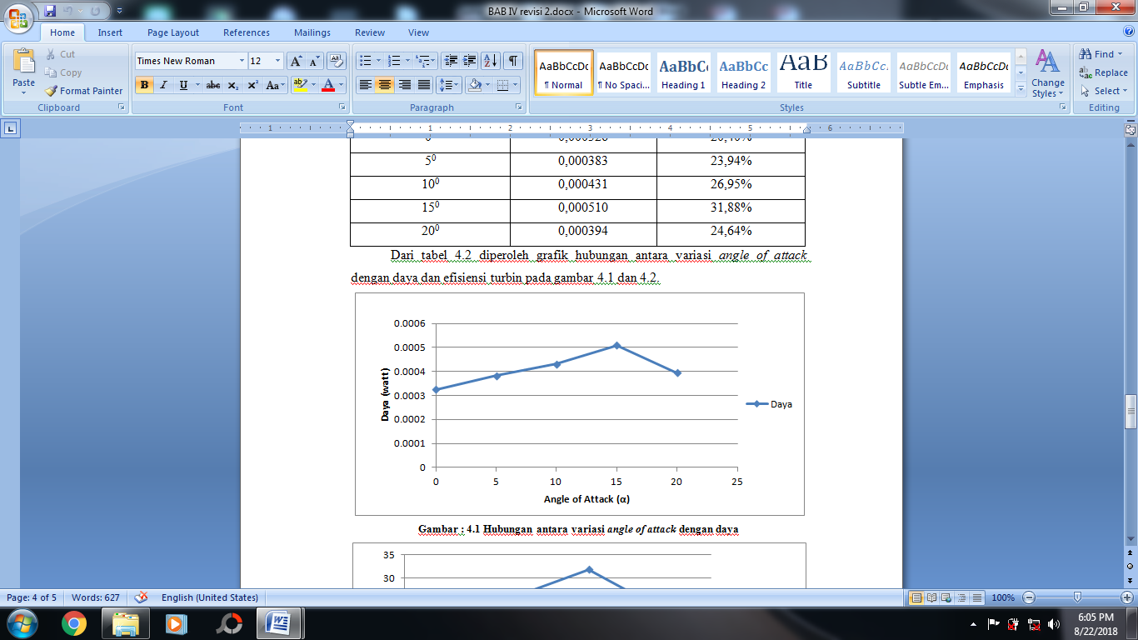

Gambar 4. Hubungan antara variasi angle of attack dengan daya

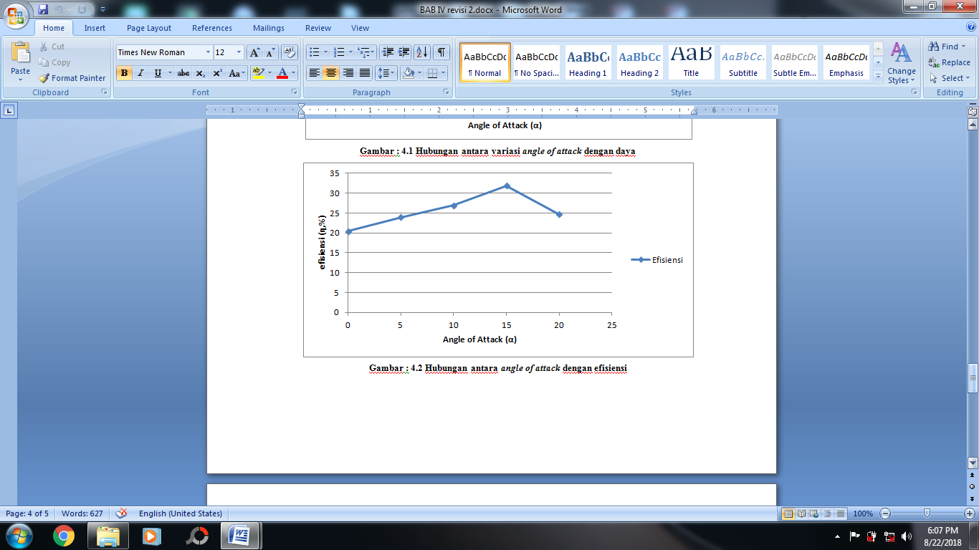

Gambar 5. Hubungan antara angle of attack dengan efisiensi

Gambar 4 dan 5 menunjukan hubungan antara angle of attack terhadap daya dan efisiensi turbin, dimana pada penelitian yang telah dilakukan daya dan efisiensi maksimum sudu turbin NACA 2412 didapat pada sudut serang (angle of attack) 15°, terjadinya kenaikan daya dan efisiensi dari sudut 0°, 5°, 10°, 15°, dikarenakan adanya peningkatan gaya angkat dan torsi, α maksimum yang dapat dicapai dari sudu NACA 2412 pada penelitian yang telah dilakukan adalah sebesar 15°

5. Simpulan
Dari pengujian yang telah dilakukan maka dapat disimpulkan bahwa turbin air arus laut dengan model turbin kobold dengan tipe sudu NACA 2412 dapat digunakan sebagai pembangkit listrik energi alternatif. Efisiensi yang bisa dicapai pada penelitian yang telah dilakukan adalah sebesar 31,88% pada angle of attack sebesar 15°, setelah mencapai sudut serang 15°, terjadi penurunan daya dan efisiensi ini dikarenakan sudu NACA 2412 sudah mencapai α maksimum. Fenomena ini juga dipengaruhi oleh adanya separasi dan sudut kritis atau disebut stall. Untuk pengujian selanjutnya cobalah untuk memvariasikan jumlah sudu. Jumlah sudu akan berpengaruh terhadap torsi sehingga akan mendapatkan hasil yang berbeda, beserta kipas pendorong air yang di dalam penelitian ini menggunakan kipas dari laptop diganti menggunakan sudu pompa air agar air dapat bersirkulasi dengan baik dan menghindari terjadinya losses

Daftar Pustaka
[1] Budi Supian, Suhendar, Rian Fahrizal. 2013. Studi Pemanfaatan Arus Laut Sebagai Sumber Energi Listrik Alternatif di Wilayah Selat Sunda, Universitas Sultan Ageng Tirtayasa

[2] Bahharudin, dkk. 2009. Pola Tranformasi Gelombang dengan Menggunakan Model RCPwave PadaPantai Bau-Bau Sulawesi Tenggara.

[3] Fivid Rivantoro, Irfan Syarif Arief, JURNAL TEKNIK ITS Vol. 4, No. 2, (2015), Studi Pemilihan Desain Pembangkit Listrik Tenaga Arus Laut (PLTAL) Menggunakan Merode Analytical Hierarchy Process (AHP)

[4] Nanang Hardianto, Yuni Almaadin.. Analisa Potensi Energi Arus Laut sebagai Pembangkit Listrik di Dunia dan di Indonesia. Jurusan Teknik Elektro-FTI, Institut Teknologi Sepuluh Nopember Kampus ITS, Keputih-Sukolilo, Surabaya

